Comune di  SAN GIOVANNI VALDARNO | Associazione senza scopo di lucro - Reggello | 100mila orti in Toscana

AVVISO PUBBLICO

PER L’ASSEGNAZIONE AI CITTADINI INTERESSATI DI N. 49 ORTI URBANI POSTI ALL’INTERNO DEL COMPLESSO ORTI DENOMINATO “ ORTO SOCIALE SANT’ANDREA”
DI PROPRIETA’ DEL COMUNE DI SAN GIOVANNI VALDARNO LOCALITA’ SANT’ANDREA.

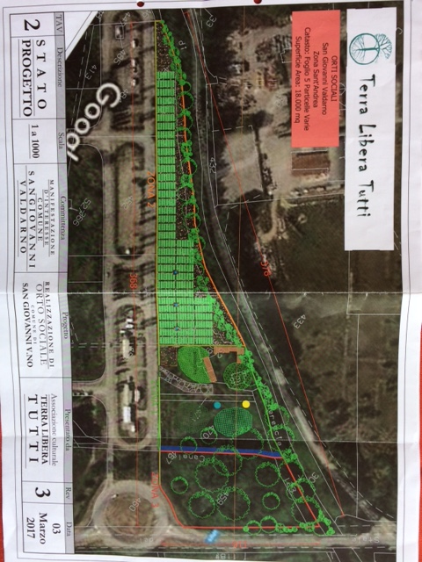

L’associazione TERRA LIBERA TUTTI con sede legale in Via A. Gramsci,13- 50066 REGGELLO
PREMESSO CHE

Il Comune di San Giovanni Valdarno ha aderito al progetto ”Centomila Orti in Toscana, inserito nel programma di Governo per la X Legislatura della Amministrazione regionale e nell’ambito del Progetto Giovanisì, che prevede l’utilizzo e riqualificazione di terreni pubblici incolti per la realizzazione di orti urbani, ossia aree attrezzate finalizzate alla coltivazione orticola domestica ed attività e modalità gestionali e di fruizione che ne favoriscano l’utilizzo a carattere ricreativo, ludico, didattico, per lo svago, la socializzazione, l’aggregazione, la promozione di sani stili di vita e di relazioni interpersonali e intergenerazionali positive e solidali:
-il Comune, in attuazione all’iniziativa ”Centomila Orti in Toscana”, a seguito di selezione pubblica, ha affidato in comodato d’uso gratuito per 5 anni il terreno di proprietà comunale sito in località Sant’Andrea all’Associazione TERRA LIBERA TUTTI ( d’ora in poi denominata Concessionario) che lo realizzerà e lo gestirà in base all’Atto di Concessione in comodato d’uso stipulato il 18 maggio 2017

RENDE NOTO CHE

Con il presente avviso è definita una graduatoria per l’assegnazione di n. 49 appezzamenti di terreno da utilizzare per uso ortivo da parte dei cittadini in possesso dei requisiti previsti dal “Regolamento per l’assegnazione e l’uso degli Orti (d’ora in avanti “Regolamento) quale parte integrante e sostanziale al presente atto, per la successiva assegnazione.

DATO ATTO CHE
1 -Gli appezzamenti hanno una superficie variabile da circa 50 mq. a circa 60 mq. ognuno, sono dotati di presa d’acqua in comune per l’irrigazione e possono essere coltivati solo per uso familiare, secondo quanto stabilito da Regolamento e con le finalità e le modalità stabilite dallo stesso.
2- Ogni singolo appezzamento è destinato all’assegnatario ed al suo nucleo familiare, secondo le modalità del Regolamento; può essere affidato un solo orto per nucleo familiare e non è ammessa la presentazione di più di una domanda per nucleo familiare.
3-Gli orti sono affidati in gestione alle persone di ambo i sessi, residenti o che lavorano nel territorio del Comune di S.Giovanni Valdarno, con età non inferiore a 18 anni compiuti al momento della data di scadenza del presente bando pubblico.
4- L’assegnazione degli orti avviene attraverso una graduatoria, rinnovata periodicamente, previo espletamento della presente procedura di evidenza pubblica: i criteri per la determinazione della graduatoria sono specificati nel Regolamento a cui si rimanda per l’attenta valutazione.
5- L’assegnazione degli orti ai richiedenti è effettuata secondo l’ordine della graduatoria delle domande e nel rispetto delle percentuali di distribuzione della superficie utile degli spazi orticoli, come meglio specificato nel Regolamento.
6- L’assegnazione degli orti avrà durata di 4 anni dalla avvenuta assegnazione, salvo quanto espressamente stabilito dal Regolamento.
7- Gli assegnatari degli orti, al momento della presentazione della domanda , sono tenuti a sottoscrivere il “Regolamento per l’assegnazione e l’uso degli orti” per l’accettazione integrale di quanto in esso contenuto.
8- Gli assegnatari degli orti sono tenuti al pagamento di una quota annuale di gestione, stabilita ogni anno dall’assemblea degli ortisti su proposta del Comitato di Gestione Orti e preventivamente concordata con il concessionario.
9- Gli orti affidati devono essere coltivati direttamente dagli assegnatari, eventualmente insieme al coniuge/convivente, in affidamento congiunto. Su richiesta scritta anche un altro familiare può contribuire alla conduzione dell’appezzamento, ma sempre ed esclusivamente con la presenza dell’assegnatario stesso.
10- Al momento dell’assegnazione dell’orto, e preliminarmente alla sua coltivazione l’assegnatario, denominato “ortista “ deve diventare socio dell’Associazione Terra Libera Tutti , pena la revoca della assegnazione e attivare una polizza assicurativa per responsabilità civile e infortuni. Costo annuo stimato Euro 30 ( trenta/00 ) da confermare dopo identificazione della Società di Assicurazione.
I Soci saranno tenuti a partecipare a dei corsi preliminari conoscitivi , organizzati da Terra Libera Tutti, per una agricoltura non impattante, biologica e rispettosa della natura.

TUTTO CIO’ PREMESSO
Coloro che sono interessati a concorrere per l’inserimento in graduatoria per l’assegnazione degli orti devono presentare domanda, su apposito modulo (allegato al presente avviso) presso:
PUNTO AMICO Comune di San Giovanni Valdarno
Via Rosai 52027 San Giovanni Valdarno
entro e non oltre il giorno venerdì 15 Dicembre 2017
dopodichè un’apposita commissione provvederà a redigere una graduatoria provvisoria che rimarrà pubblicata per 15 gg. sul sito della Rete Civica del Comune di San Giovanni Valdarno e su quello dell’associazione “ Terra Libera Tutti.
Entro i quindici giorni di pubblicazione della graduatoria si possono presentare , a cura degli interessati, presso il Punto Amico del Comune di San Giovanni Valdarno, eventuali opposizioni per il riconoscimento di punteggi o situazioni ritenute non correttamente valutate.
La graduatoria definitiva verrà pubblicata nei successivi 15 giorni.
Per informazioni e copia del presente Avviso Pubblico rivolgersi al Punto Amico del Comune di San Giovanni Valdarno e/o all’associazione Terra Libera Tutti di Reggello – sig. Fabrizio Rangoni
Telefono: 392 5850667 e-mail: fabrizio.rangoni@gmail.com

Tutela dei dati personali ( D.Lgs n. 196/2003) I dati personali forniti dai concorrenti ,pobbligatori, per le finalità connesse allo svolgimento dl Bando ad evidenza pubblica e per la eventuale successiva stipula e gestione della concessione, saranno trattati dall’Ente conferente, conformemente alle disposizioni del D.Lgs n. 196/2003 e saranno comunicati ai terzi solo per la stipula e gestione della concessione.
Pubblicità Il presente bando sarà pubblicato nei modi e forme di legge all’Albo Pretorio e sul sito web del Comune, nonché sulla Banca della Terra.
Reggello , 8 novembre 2017
Il Presidente di Terra Libera Tutti
Francesco Sapienza

